Минестерство науки и высшего образования Российской Федерации

Федеральное государственное автономное образовательное

Учреждение высшего образования

“Южно-Уральский государственный университет

(национальный исследовательнный университет)”

Институт естественных и точных наук

Кафедра математики и компьютерных наук

Отчет

О выполнении лабораторной работы № 1 по дисциплине

“Математическая логика и теория алгоритмов”

Авторы работы,

Студенты группы ЕТ-111

___________ Савонин М.В.

“___” ____________ 2021г.

Руководители работы,

____________ Геренштейн Е.А.

“___” ____________ 2021г.

Челябинск 2021

Понятие булевой функции, свойства булевых функций

**Булева алгебра**

Булевой алгеброй называют непустое множество А с двумя бинарными операцими **∧** (аналог конъюнкции), (аналог дизъюнкции), одной унарной операцией (аналог отрицания) и двумя выделенными элементами: 0 (или Ложь) и 1 (или Истина) такими, что для любых *a*, *b* и *c* из множества *A* верны следующие аксиомы:

a∨(b∨c)=(a∨b)∨c a∧(b∧c)=(a∧b) ∧c ассоциативность

a∨b=b∨a a∧b=b∧a коммутативность

a∨(b∧c)=a a∧(b∨c)=a законы поглощения

a∨(b∧c)=(a∨b)∧(a∨c) a∧(b∨c)= (a∧b)∨(a∧c) дистрибутивность

a∨¬a= 1 a∧¬a= 0 дополнительность

|  |  |  |  |  |  |  |  |  |  |  |  |  |  |
| --- | --- | --- | --- | --- | --- | --- | --- | --- | --- | --- | --- | --- | --- |
| |  |  | | --- | --- | |  |  | | 0 1 | 1 0 | | $$x$$ | $$y$$ | $$x∧y$$ | $$x∨y$$ | $$x→y$$ | $$x↔y$$ | $$x∣y$$ | $$x↓y$$ | $$x⨁y$$ |
| 0 | 0 | 0 | 0 | 1 | 1 | 1 | 1 | 0 |
| 0 | 1 | 0 | 1 | 1 | 0 | 1 | 0 | 1 |
| 1 | 0 | 0 | 1 | 0 | 0 | 1 | 0 | 1 |
| 1 | 1 | 1 | 1 | 1 | 1 | 0 | 0 | 0 |

**Булевы Функции**

*Булевой функцией* от *n* аргументов называется функция *f* из *n*-ой степени множества { 0, 1 } в множество { 0, 1 }.

Булевы функции задаются 4-мя основными способами: 1)табличный, 2) графический, 3)формульный, 4)векторный

1)

3)ƒ(x, y) = x ⊕ y

4) ƒ = (0 1 1 0)

2) y

(0, 1) (1, 1)

(0, 0) (1, 0) X

X Y X XOR Y

0 0 0

0 1 1

1 0 1

1 1 0

Функций от одной переменной четыре: это константа 0, константа 1, тождественная функция, т.е. функция, значение которой совпадает с аргументом и так называемая функция ``отрицание''. Отрицание будем обозначать символом ¬ как унарную операцию. Приведём таблицы этих четырёх функций:

|  |  |  |  |  |
| --- | --- | --- | --- | --- |
| ***x*** | **0** | ***x*** | ***¬ x*** | **1** |
| **0** | 0 | 0 | 1 | 1 |
| **1** | 0 | 1 | 0 | 1 |
|  |  |  |  |  |

Значения 0 и 1 часто интерпретируют как ``ложь'' и ``истину''. Тогда понятным становится название функции ``отрицание'' – она меняет ``ложь'' на ``истину'', а ``истину'' на ``ложь''. Отрицание читается как ``не''. Конъюнкция читается обычно как ``и'' – действительно, конъюнкция равна 1 тогда и только тогда, когда равны 1 и первая и вторая переменная

**Начало работы с Logisim**

Logisim – программа для создания электро схем в компьютере и проверки их работы. Первое что я создал это функция XOR.

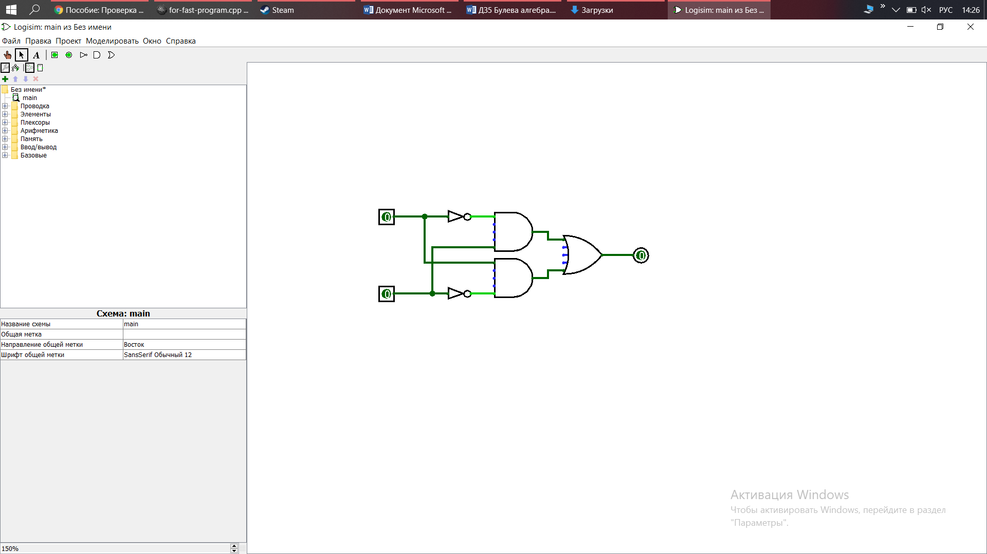

X Y X XOR Y

0 0 0

0 1 1

1 0 1

1 1 0

За время создания я научился: создавать сигнал, добавлять разные операции из булевой алгебры и создавать связи между ними.

*Весь Logisim разделён на три части, называемые* панель проводника*,* таблица атрибутов*,* холст*. Выше этих частей -* строка меню *и* панель инструментов*.*

Если навести на инструмент указатель мыши то появится надпись которая соответствует тому что делает инструмент.

Ввод схемы происходит с помощью мыши.

Данные в функцию вводтся с помощью контактов (нажима на них они меняют сигнал с 1 на 0 и обратно)

Получаем на выходе в контакте 1 или 0.